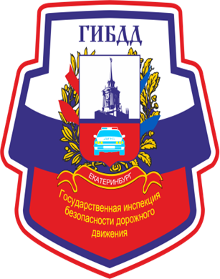

**ГИБДД СООБЩАЕТ:**

**за 03 месяца 2022 года**

на территории г. Екатеринбурга

зарегистрировано **265 дорожно-транспортных происшествий**, в которых **ПОГИБЛИ 15** человек,

**РАНЕНО 362** человека,

из них **33 ребенка**

**Основные нарушения водителей:**

- Несоблюдение очередности проезда – **54 ДТП**

- Несоответствие скорости конкретным условиям движения – **59 ДТП**

- Выезд на полосу встречного движения – **16 ДТП**

- Нарушение требований сигналов светофора – **18 ДТП**

- Неправильный выбор дистанции – **23 ДТП**

- Нарушение правил проезда пешеходного перехода – **12 ДТП**

- Нарушение правил перестроения – **13 ДТП**

**Основные нарушения пешеходов:**

- Неподчинение сигналам регулирования (пешеход) – **11 ДТП**

**-** Переход через проезжую часть в неустановленном месте

(в зоне видимости пешеходного перехода) – **12 ДТП**

- Неожиданный выход из-за транспортного средства – **4 ДТП**

**-** Ходьба вдоль проезжей части – **1 ДТП**

**Соблюдайте правила дорожного движения!**

**Будьте внимательны на дороге!**

**Не подвергайте себя опасности!**